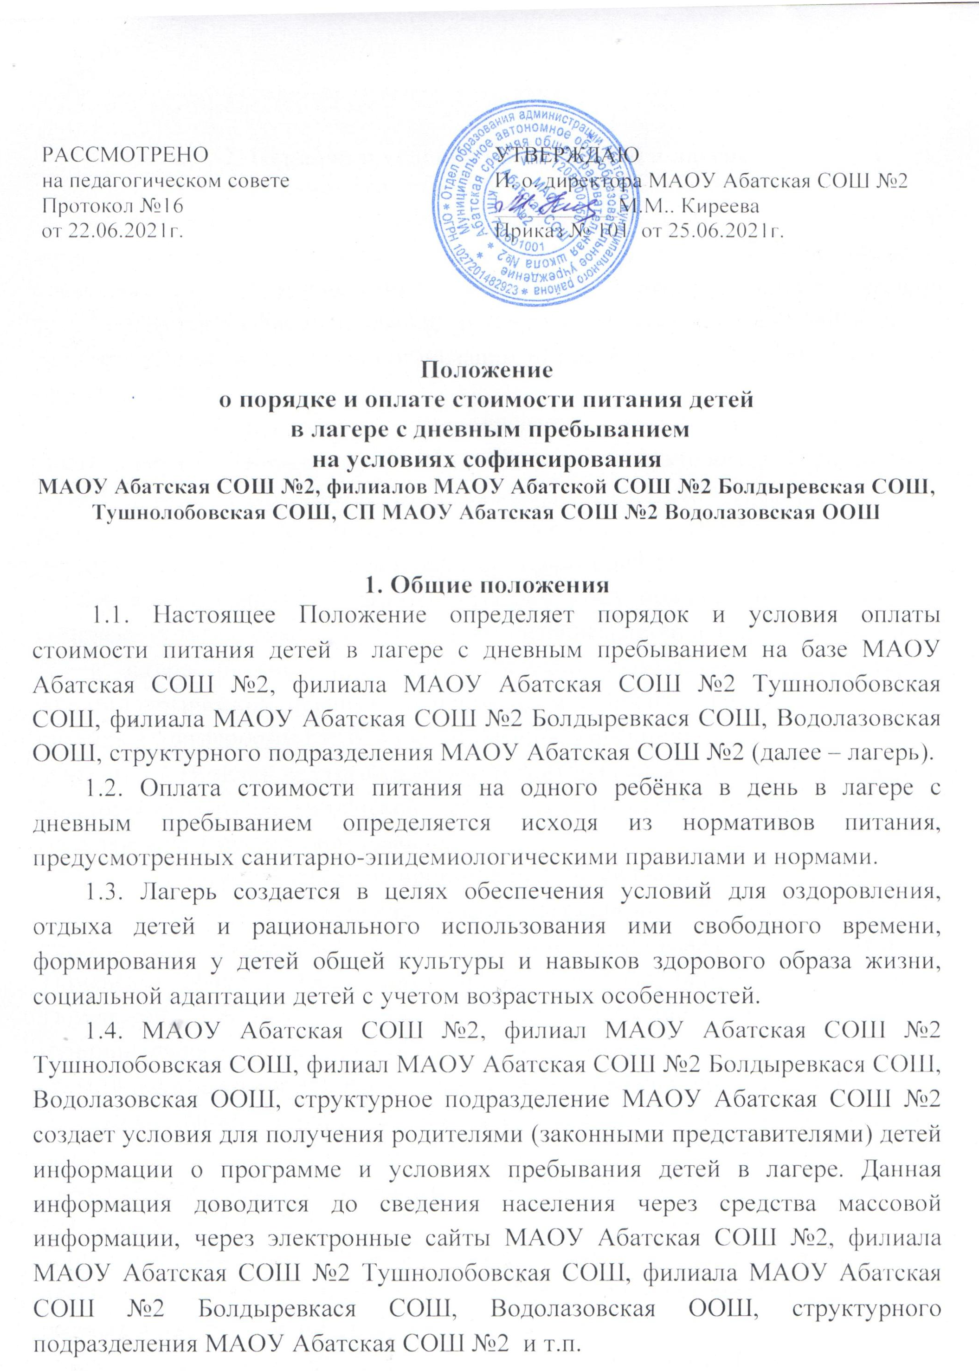
2. Порядок и условия приема детей в лагерь
2.1. В лагерь принимаются дети от 6, 6 до 17 лет включительно.
2.2. На основании Распоряжения Правительства Тюменской области «Об организации детской оздоровительной компании в Тюменской области, постановления Администрации Абатского муниципального района осуществляется софинансирование родителей (законных представителей) – родительская оплата в части организации питания детей в лагерях с дневным пребыванием.
2.3. Софинансирование осуществляется исходя из утвержденной Правительством Тюменской области стоимости продуктового набора, размера оплаты труда сотрудников пищеблока. Коэффициент софинансирования расходов на оплату услуги по питанию в лагерях с дневным пребыванием из средств областного бюджета для сельских территорий составляет – 0,5.
2.4. Под организацией питания (завтрак, обед, полдник) понимается весь комплекс услуг по обеспечению горячим питанием детей в возрасте от 6,6 до 17 лет в лагере дневного пребывания согласно соответствующим санитарно-эпидемиологическим правилам и нормативам СанПиН 2.4.3648 - 20, рациону питания и примерному 15-ти дневному меню, разработанному Технологическим центром г. Тюмени и утвержденным территориальным отделом Управления Роспотребнадзора по Тюменской области в г. Ишиме, Ишимском, Абатском, Викуловском, Сорокинском районах.
2.5. Расчет стоимости софинансирования родителей (законных представителе) – родительская оплата в части организации питания детей в лагерях с дневным пребыванием утверждается на основании распоряжения Правительства Тюменской области «Об организации детской оздоровительной кампании в Тюменской области», постановления Администрации Абатского муниципального района «О софинансировании оплаты стоимости питания из средств родителей в оздоровительных лагерях с дневным пребыванием».
2.6. При приеме детей в лагерь между одним из родителей (законным представителем) ребенка и МАОУ Абатская СОШ №2, филиалом МАОУ Абатская СОШ №2 Тушнолобовская СОШ, филиалом МАОУ Абатская СОШ №2 Болдыревкася СОШ, Водолазовская ООШ, структурным подразделением МАОУ Абатская СОШ №2 заключается договор, которым определяются период пребывания ребенка в лагере, основные требования к организации пребывания ребенка в лагере, режиму дня, программе работы с детьми в лагере, порядку и условиям внесения родительской платы. МАОУ Абатская СОШ №2, филиал МАОУ Абатская СОШ №2 Тушнолобовская СОШ, филиал МАОУ Абатская СОШ №2 Болдыревкася СОШ, Водолазовская ООШ, структурное подразделение МАОУ Абатская СОШ №2 (заключает договоры с родителями (законными представителями) в соответствии с требованиями, предусмотренными законодательством Российской Федерации.
3. Порядок расчета, размер, порядок и условия внесения родительской платы за организацию отдыха детей в лагере с дневным пребыванием
3.1. Родители (законные представители) оплачивают софинансирование родителей (законных представителей) в части организации питания детей в лагерях с дневным пребыванием до начала смены, родители (законные представители), чьи дети поступают в лагерь с дневным пребыванием детей в течение смены, вносят родительскую плату на следующий день после подачи заявления о принятии в лагерь с дневным пребыванием детей. Родительская плата вносится в бухгалтерию МАОУ Абатская СОШ №2.

